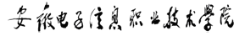
非教学时间使用实验（训）室申请流程图

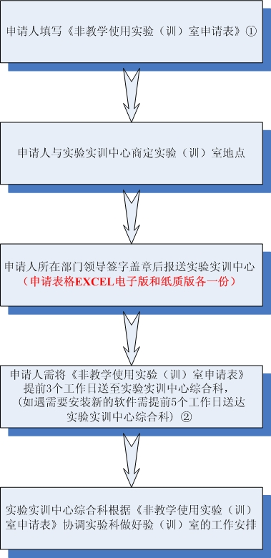
注：①《非教学使用实验（训）室申请表》可在实验实训中心网站中自行下载。
② 中心办公室地点：实训楼（第3教学楼）四层东1室， 联系人：张仁霖 ，联系电话：0552-3175337 。
③ 申请表如不能在规定的时间内送达实验实训中心，是否能正常使用实验（训）室的责任由申请人自行负责。
④ 如申请者需要借用实验（训）室钥匙，还需要填写并提交《实验实训中心实验（训）室钥匙借用申领单》（该表可在实验实训中心网站中下载），同时需要遵守实验实训中心的相关规定，并提前2个工作日送至实验实训中心综合科。

